Народное образование в дореволюционный период
История народного образования дер. Нижняя Татарская Майна имеет давнюю историю. В архивных документах религозное училище в данном селение впервые упоминается в 1829 г. В эпоху традиционных ценностей развитие духовной жизни народа во многом определялось религией. Поскольку стремление к знаниям является для мусульман религиозной обязанностью почти в каждом организованном приходе функционировало учебное заведение. Исходя из этих сображений, начало образовательной деятельности в татарских мусульманских селениях следует отнести ко времени возникновения прихода.
По архивным данным мечеть и соответственно приход в Майне существовала еще с периода Казанского ханства. В 1743 г. во время насильственного крещения эта мечеть была разрушена. Через несколько лет последовало выселение некрещенной части населения на нынешнее место. После воцарения Екатерины II религиозные гонения прекратились. Пользуясь этим в 1774-1776 гг. была построена новая мечеть. О грамотности населения деревни в те давние времена свидетельствуют хранящиеся почти в каждом доме фрагменты старинных рукописных книг ХVIII-ХIХ вв.
В дореволюционный период у татар функционировали два типа учебных заведений – мектеб и медресе. По сравнению с современными образовательными учреждениями первая из них соответствовала уровню начальной, а вторая – средней школы. Формальные ступени образования в этих заведениях не были установлены. Учебный год обычно начинался осенью после окончания уборочных работ и длился до начала весенних посевных. Срок обучения строго не регламентировался и напрямую зависел от уровня успеваемости ученика. В мектебах обычно обучались 3-4 года, а в медресе – 7-9 лет.
Главными действующими лицами в мектебах и медресе были религиозные предводители прихода – имамы, которых в простонародье называли муллами. Обучение детей своих прихожан грамоте входило в круг их основных обязанностей. Наряду с должностными титулами “имам”, “хатыб”, “джами” они одновременно носили звания “мударрис” (преподаватель), “мугаллим” (учитель) или “сабиан” (наставник младших детей). Документальные источники и народные предания сохранили имена следующих имамов-мугаллимов, обучавших сельских детей грамоте:
- Бикмухамет Худайбирдин (1790 гг.);
- Шафей Назиров (1810 гг.);
- Гумер Габдрашитов (до 1831 г.);
- Мухаметсадык Гумеров (1831-1848 гг.);
- Камалетдин Хусаинов (1848-1854 гг.);
- Нугман Назиров (1854-1856 гг.);
- Шарафетдин Тарземанов (1857-1904 гг.);
- Мухаметвафа Гумеров (1872-1887 гг.);
- Бадретдин һәм Мингазетдин Тарземановы (1889-1918 гг.);
- Кашафетдин Тарземанов (1906-1918 гг.).
Имамы-мударрисы, т.е. преподаватели обучали только мальчиков-шакирдов. Девочки, как правило, обучались раздельно. Им преподавали жены имамов, или же другие грамотные женщины прихода. Их величали титулами “остазбике” и “абыстай”. В отличие от сельских имамов, обязанность женщин-наставниц не являлась формальной и официально возложенной. По этой причине их имена не зафиксированы в документах. Тем не менее имена некоторых преподавательниц сохранились в народной памяти. Это жены имамов Хамдия абыстай, Ламига Магинетдинова, Хоснеруй Галлямова, а также Гарифа Махмутова и Гадания Исмагилова. Для наставления младших учеников из числа наиболее способных старших шакирдов назначались помощники мударрисов. Они носили титул “хальфа”, что означает “замещающий”. Так, в предреволюционные годы эту работу вели братья Вильдан и Нугман Исмаиловы, и Исмаил Сиразетдинов.
Таблица 1.
Количество обучающихся в сельских мектебах и медресе

Селения | 1875 |  | 1881 |  | 1884 |  | 1889 |  | 1894 |  | 1899 |  | 1903 |  | 1907
Селения | м | д | м | д | м | д | м | д | м | д | м | д | м | д | м | д
Нижняя Майна | ? | ? | ? | ? | 40 | ? | 19 | 17 | 24 | ? | 30 | 12 | 37 | ? | 55 | 35
Старый Татарский Адам (1-й приход) | 45 | 55 | 27 | 23 | 21 | 11 | 29 | 15 | 30 | 8 | 18 | 9 | 50 | 26 | 96 | ?
Старый Татарский Адам (2-й приход) | ? | ? | 11 | 9 | 14 | 12 | 19 | 10 | 22 | ? | 22 | 10 | 63 | 25 | 60 | ?
Новый Татарский Адам  (1-й приход) | 45 | 45 | 21 | 17 | 30 | 12 | 31 | 13 | 47 | 17 | 16 | 20 | 50 | 30 | 60 | ?
Новый Татарский Адам  (2-й приход) |  |  |  |  |  |  |  |  |  |  | 50 | 11 | 50 | 20 | 34 | ?
Тахтала (1-й приход) | 35 | 33 | 29 | 18 | 50 | 25 | 41 | 20 | 44 | 11 | 32 | 16 | 120 | 34 | 90 | ?
Тахтала (2-й приход) |  |  |  |  |  |  |  |  |  |  |  |  | 44 | 20 | 6 | ?

Таким образом, дидактическая система дореволюционных мектеб и медресе в значительной степени основывалась на взаимообучении. Данный метод организации обучения и совместное пребывание разновозрастных детей способствовали их ускоренной социализации. Другой организационной особенностью являлась индивидуальность обучения. Классно-урочная система не применялась. Показателем продвижения в учебе являлись изучаемые книги, т. к. учебный курс мектебов и медресе состоял из набора строго чередующихся друг за другом общепринятых книг. Основу программы составляло богословие.
Главная задача мектеба состояла обучении грамоте на основе арабской графики, вероучению и арифметике. Обучение письму имело прикладной характер. Программа медресе включала изучение морфологии и синтаксиса арабского языка, исламскую догматику и юриспруденцию, историю ислама, логику и т.п. Если начальным мектебским образованием были охвачены почти все дети прихода, обучение по курсу медресе продолжала лишь незначительная часть шакирдов. По этой причине медресе организовывались лишь в крупных населенных пунктах и в тех селениях, где преподавали знаменитые своей ученостью преподаватели-наставники. В закамской зоне особо славились медресе города Чистополь и деревни Кизлев (Курманаево). До последней четверти XIX в. ближайшая к Майне медресе находилось в деревне Кулбаево-Мураса. В самой Нижней Майне переход к обучению по курсу медресе произошло в середине 1880-х гг. Этому, видимо, способствовало строительство нового школьного здания. Но даже в конце XIX в. Медресе встречались крайне редко. К примеру, по данным за 1895 г. на территории нынешнего Аксубаевского района действовали лишь 3 медресе: две в Новом Ибрайкине и одно в Нижней Майне. В остальных татарских деревнях действовали начальные школы – мектебы. К 1910 г. в округе насчитывалось 8 медресе.
Таблица 2.
Медресе и мектебы Аксубаевской округи на 1911 г.

Селения и приходы | Год  основания | Орган  давший разрешение | Количество обучающихся  М + Д | Преподаватель | Образовательный ценз преподавателя
Медресе
Киязлы 1 приход | ~ 1810 | Нет | 60 + ? | Хасан Губайдуллин | Кышкарское медресе
Киязлы 2 приход | ~ 1850 | Нет | 60 + ? | Давлетша Мустафин | Курманаевское медресе
Караса | 1903 | КГП | 70 + 80 | Нурутдин Шарафутдинов | Курманаевское медресе
Нижняя Майна | ~ 1829 | КГП | 80 + 40 | Бадрутдин Шарафутдинов | Апанаевское медресе Казани
Тахтала 1 приход | ~ 1841 | КГП | 84 + 20 | Вагиз Сафаров | Тахталинское медресе
Новая Киреметь | Давно | КГП | 50 + 75 | Хасан Канафеев | Чистопольское медресе
Старое Ибрайкино  1 приход | Давно | ОМДС | 40 + 25 | Зиятдин Мустафин | Домашнее
Шербень  1 приход | ~ 1880 | Нет | 40 + 30 | Ибнехайзит Мухаметгалимов | Чистопольское медресе
Мектеб
Новый Татарский Адам 1 приход | 1841 | КГП | 72 + 45 | Валеев | Апанаевское медресе Казани
Новый Татарский Адам 2 приход | 1895 | КГП | 45 + 20 | Мифтахутдинов | Апанаевское медресе Казани
Тахтала 2 приход | 1887 | КГП | 60 + 30 | Нигматуллин | Казанское медресе
Новое Ибрайкино  1 приход | 1803 | Нет | 40 + ? | Магсум Фатхутдинов | Чистопольское медресе
Старый Татарский  Адам 2 приход | ~ 1829 | Нет | 50 + 10 | Мухаметзян Зяббаров | Казанское медресе
Старое Ибрайкино  2 приход | 1900 | КГП | 50 + 15 | Гайнутдин Хуснутдинов | Домашнее
Татарское Сунчелеево | 1849 | КПГИ | 45 + 35 | Абдулсаттаров | Курманаевское медресе
Новое Демкино  1 приход | До 1881 | ? | ? | ? | ?
Новое Демкино  2 приход | 1898 | ? | ? | ? | ?
Старая Татарская  Киреметь | 1910 | ? | ? | ? | ?
Новое Узеево | 1915 | ? | ? | ? | ?

Материально-финансовое обеспечение мусульманских учебных заведений осуществлялось исключительно за счет пожертвований прихожан. Царское правительство хотя и контролировало их деятельность, но казенных и земских денег на содержание не выделяло. Строительство и содержание школьных зданий требовало от общества значительных средств. При отсутствии здания или нехватки дров для отопления обучение, как правило, велось в доме муллы. По Нижней Майне нам известны факты строительства новых зданий медресе в 1883-1884 гг. и в 1905-1907 гг.
Таблица 3.
Дореволюционные учебные заведения в чувашских и русских селениях района
(по данным анкет школ Чистопольского кантона за 1921 г.)

Селения | Тип образовательного учреждения | Год открытия
Кривозерка | Земское начальное училище | 1900
Караса | Земское начальное училище (русское) | 1900
Верхняя Баланда | Церковно-приходская школа (русско-чувашская) | 1883
Старое Тимошкино | Земское начальное училище (чувашско-русское) | 1909
Старое Узеево | Земское начальное училище | 1908
Сунчелеево | Земское начальное училище | 1882
Малое Сунчелеево | Земское начальное училище (одноклассное) | 1911
Татарское Сунчелеево | Школа Братства святого Гурия (чувашская) | 1901
Старое Мокшино | Земское начальное училище | 1878
Новое Мокшино | Земское начальное училище (одноклассное) | 1897
Емелькино | Земское начальное училище | 1900
Новый Чувашский Адам | Земское начальное училище | 1900
Савруши | Образцовая церковно-приходская школа | 1896
Старый Чувашский Адам | Земское начальное училище | 1907
Сосновка | Церковно-приходская школа | 1883
Старые Савруши | Церковно-приходская школа | 1890
Средние Савруши | Школа Братства святого Гурия | 1891
Нижние Савруши | Школа Братства святого Гурия | 1912
Савгачево | Земское начальное училище | 1913
Урмандеево | Церковно-приходская школа (одноклассная) | 1900
Сидулово-Ерыклы | Школа Братства святого Гурия | 1913
Старое Ильдеряково | Церковно-приходская школа | 1890
Барское Енорускино | Земское начальное училище | 1912
Вершина Чувашской Киремети | Церковно-приходская школа | 1890
Киса | Церковно-приходская школа | 1893
Тарханка | Земское начальное училище | 1913
Новое Аксубаево | Земское начальное училище | 1909

Во второй половине ХIХ века, в связи с происходящими в стране модернизационными процессами, все более ощущалось несоответствие идеалов обученности традиционного общества к новым реалиям жизни. Проблема реформирования встала и перед татарской национальной системой образования. С 1880-х гг. Благодаря инициативе и старанию прогрессивно настроенных имамов и попечителей начали появлятся так называемые джадитские, т.е. новометодные медресе. Главные их отличия от старометодных-кадимистских состояли в звуковой методике обучения, введении классно-урочной системы, уменьшении доли религиозных дисциплин в пользу светских, преподавании татарской грамматики и русского языка, применении классных досок, парт и т.п. О джадидистских преобразованиях в Нижнетатмайнском медресе свидетельствуют хранящиеся у населения многочисленные учебники реформистского характера и строительство в 1907 г. двухкабинетного учебного корпуса.
Тем не менее, процесс реформирования шел медленно и напрямую зависело от сознательности населения прихода и инициативности преподавателей. К примеру, по данным за 1911 г. преподавание русского языка в татарских учебных заведениях Аксубаевской округи осуществлялся только в Карасинском медресе. Царское правительство, особенно в столыпинский период, предпринимал всевозможные меры для сдерживания прогрессивных преобразований среди мусульманского населения страны. Во многих мектебах и медресе он так и не был завершен до революций 1917 г.
Относительно эффективности деятельности дореволюционных мектебы и медресе в ученой среде нет однозначных мнений. В основном, объектом критики выступает схоластичность и догматичность образования в этих учебных заведениях. Однако данное явление было характерно не только татарских, но и опекаемых государством русских школ. Так, 44% русских и чувашских школ Аксубаевской округи являлись церковно-приходскими и миссионерскими (школы Братства святого Гурия). В земских училищах Закон Божий, церковнославянский язык и церковное пение также считались основными учебными предметами. Таким образом, религиозная основа образования являлось требованием времени. Главным доказательством эффективности дореволюционной татарской школы, что на рубеже XIX-XX вв. татары входили в число самых грамотных народов империи. В целом знания, которые она давала, удовлетворяла потребности традиционного общества.

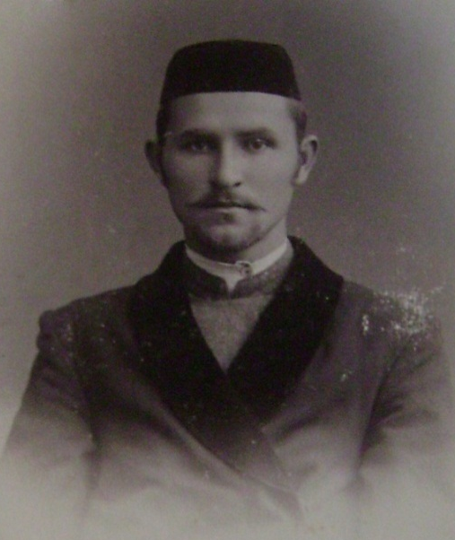
Имам-мугаллим
Кашафутдин Тарзиманов. 1905 г.

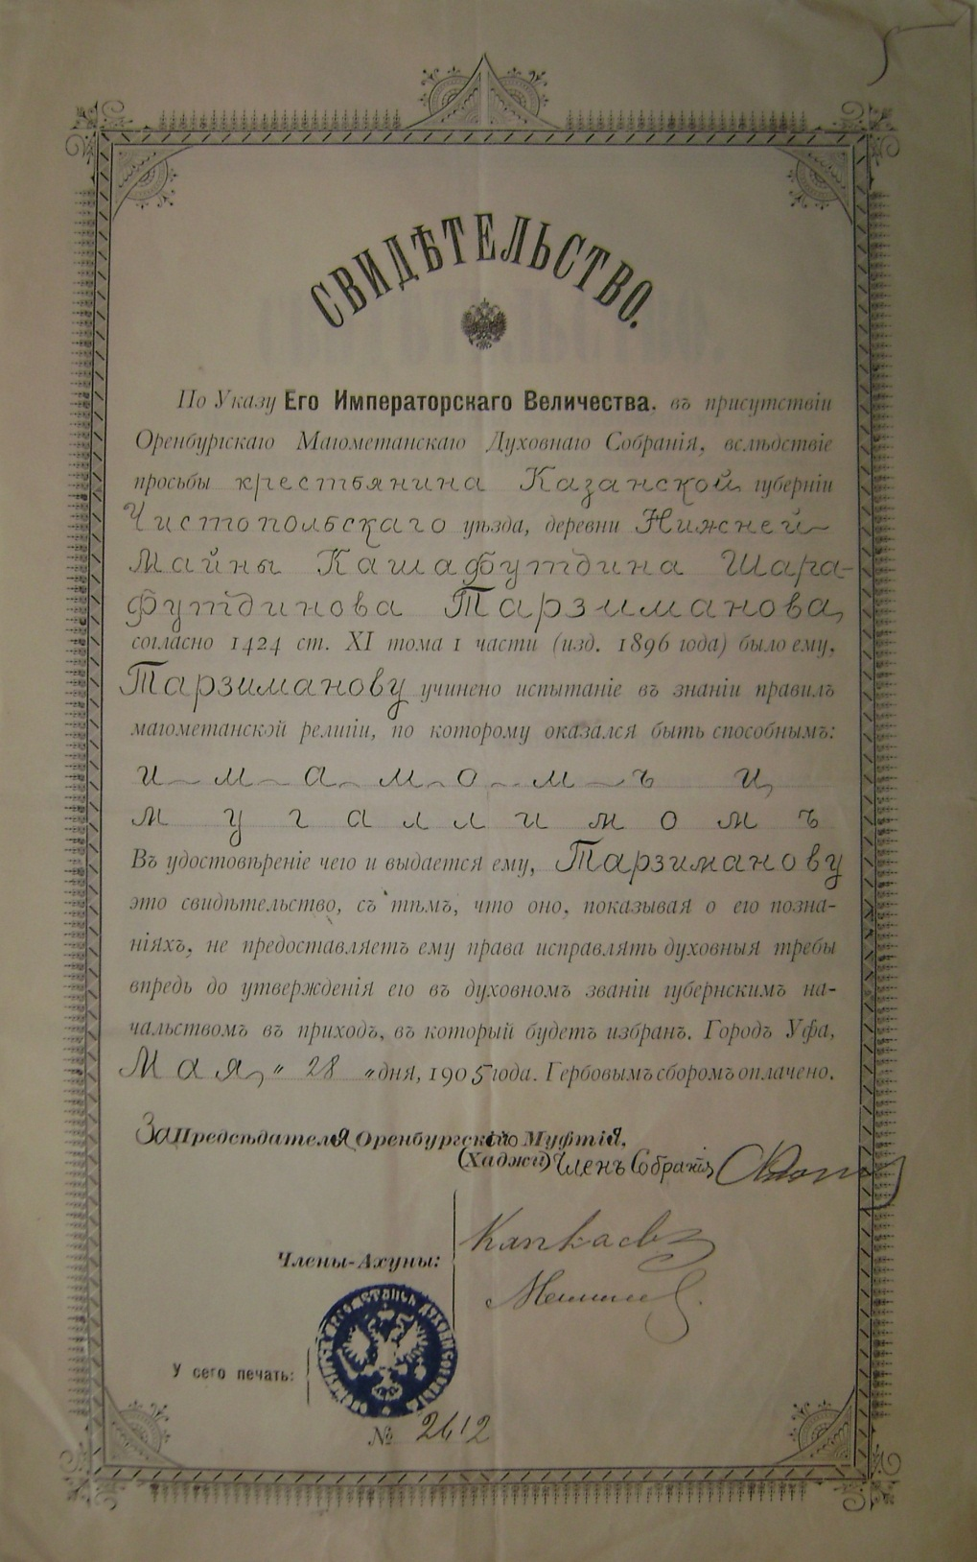
Свидетельство имама-мугаллима.

История начальной школы
(1918-1965 гг.)
В 1918 г. медресе было преобразовано в советскую трудовую школу I ступени. Реорганизационные мероприятия, видимо, прошли без особых эксцессов, т.к. народная память не помнит каких-либо ярких событий касающихся созданию новой школы. До середины 1920-х гг. требования Декрета СНК об отделении школы от церкви татарских школ особо не коснулся. Этому способствовала сложная политическая обстановка в условиях гражданской войны. В Нижнетатмайнской школе преподавание религии на общественных началах велось до конца 1920-х гг. На первых порах работники школы в основном набирались из представителей духовенства. До 1928 г. функционировала татарская письменность на основе арабской графики. Это давало возможность приобщиться через многочисленные дореволюционные издания тысячелетнему культурному наследию предков. Таким образом, переходной период от старой образовательной системы к новой осуществлялся плавно и без резких потрясений.
Вместе с тем, с началом новой советской эпохи изменений в жизни села, в том числе в сфере народного образования было достаточно. Наряду со школой в деревне появились такие объекты социально-культурного значения как изба-читальня, детский сад и детский приют. Финансово-материальное обеспечение этих заведений, хотя и в незначительном объеме, осуществлялось за счет волостного бюджета. Поскольку школа I ступени состояла из 4-х отделений, т.е. классов, не хватало учебных помещений. В прежнем здании медресе, где базировалась школа, было только две классные комнаты. Чтобы разместить все отделения пришлось арендовать еще 2 пустующих дома. В начале 1930-х гг., после раскулачивания части населения, под школу использовались их конфискованные дома. В 1937 г. разобрав и соединив вместе три пятистенных дома раскулаченных и репрессированных граждан, было построено базовое здание школы. Данное здание функционировало вплоть до открытия восьмилетней школы в 1965 г.
По организации учебной деятельности, школьная система, созданная в первые советские годы внешне чем-то была похожа на старометодные татарские медресе. Из школы убирались парты, отменялись уроки, учебники, домашние задания, отметки. Обучение сводилось к изучению учебного материала по программам «труд», «природа и человек» и «общество». До введения в 1930 г. всеобщего обязательного начального образования школу можно было посещать добровольно. Многие дети из бедных семей не имели возможности пройти весь четырехгодичный школьный курс. Как видно из таблицы 4, после трагедии 1921-1922 гг. количество детей в школе заметно убавляется. Это было связано не только увеличением детской смертности от голода, но и началом массового оттока населения на другие места жительства.
В 1930-е гг. в связи с происходящими в стране модернизационными процессами роль школьного образования заметно возрастает. Развивается сеть разноуровневых школ. В 1932 г. открывается первая в наших краях семилетняя татарская школа в дер. Тахтала, а в 1939 г. – в соседней дер. Верхняя Майна. Дети, пожелавшие продолжить обучение после получения начального образования посещали эти школы. Имелись также единичные факты поступления в среднюю школу с русским языком обучения в районном центре Билярске. В 1953 г. открывается средняя школа с татарским языком обучения в соседнем селе Старый Татарский Адам.
Таблица 4.
Количество обучающихся
в Нижнетатмайнской советской трудовой школе I ступени (1920-1940 гг.)
Классы | Учебные годы
Классы | 1920  1921 | 1923  1924 | 1925  1926 | 1927  1928 | 1930  1931 | 1934  1935 | 1939  1940
I | 50 | 60 | 29 | ? | ? | ? | 39
II | 20 | 21 | 19 | ? | ? | ? | 21
III | 17 | 6 | 6 | ? | ? | ? | 25
IV | 28 | 1 | - | ? | ? | ? | 23
Всего | 115 | 87 | 54 | 54 | 81 | 74 | 108

С открытием в деревне после революции советской школы и других культурных учреждений возникла предпосылка образования прослойки новой интеллигенции. Но оказалось так, что все компетентные занять эти должности лица оказались представителями чуждых для новой власти зажиточных слоев и духовенства. Так, один из первый известных нам заведующих школы Хафизов Фазыл, а также учителя Бадретдинов Гаяз и Тарзиманова Ханифа были детьми мулл. Причем, Бадретдинов Гаяз в 1920 г. примкнул к антибольшевистскому вилочному восстанию и в деревню больше не вернулся. С 1922 г. больше не упоминаются Вафин и Тарзиманова.
Таблица 5
Количество штатов социально-культурных учреждений
дер. Нижняя Татарская Майна на 1921 г.

Учреждения | Штаты | Количество
Школа I ступени | Заведующий | 1
 | Руководители отделений | 4
 | Технические работники | 4
Детский сад | Заведующий | 1
 | Руководители отделений | 3
 | Технические работники | 3
Детский приют | Заведующий | 1
 | Руководитель отделения | 1
 | Технические работники | 3
Изба читальня | Заведующий | 1

В целом, сама деревня отличалась консерватизмом и с трудом воспринимала всякие сомнительные новшества. Видимо, по этой причине в течение последующих 25 лет все должности, назначаемые из волости или района, занимали неместные. Данная установка напрямую касалась и формированию учительского состава. Приезжие учителя часто менялись, не работали на конечный результат, что естественно влияло на качество их деятельности. Местные учителя как Сиразетдинов Мияссар, Нигматуллин Валиахмет, Хайретдинов Халим, из-за своего кулацкого происхождения были вынуждены скитаться по чужим деревням. Из приезжих учителей тех лет лучшие воспоминания остались от семейной пары учителей Мирзы и Асмы Туктаровых. Мирза Сафиуллович Туктаров (1898-1943) в 1930-1932 гг. работал заведующим школой. Его сменил окончивший педкурсы молодой учитель Залиев Харис Шарафутдинович (1910-1944). Женившись на местной девушке, он обосновался в деревне и до 1941 г. руководил школой.
Послевоенная история начальной школы непосредственно связана деятельностью учительской семьи Халиуллы и Шарифы Исмагиловых. Они, будучи коренными жителями и патриотами своей малой Родины, отдали всю энергию и душу обучению детей и развитию школы. Халиулла Ибрагимович Исмагилов (1915-2003) стал заведующим школой в трудный послевоенный 1946 г. Благодаря его стараниям при поддержке колхоза в 1963-1964 гг. было построено новое учебное здание, на базе которого в 1965 г. открылась восьмилетняя школа.

Заведующие начальной школой

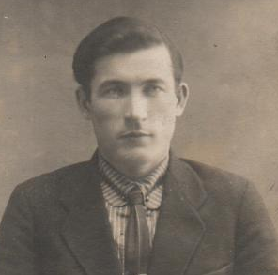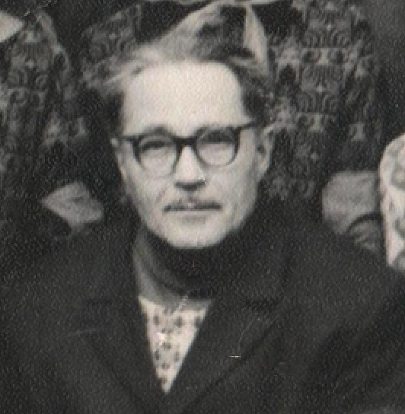

Туктаров Мирза (1930-32 гг.) Залиев Харис (1932-40 гг.) Исмагилов Халиулла (1946-75 гг.)

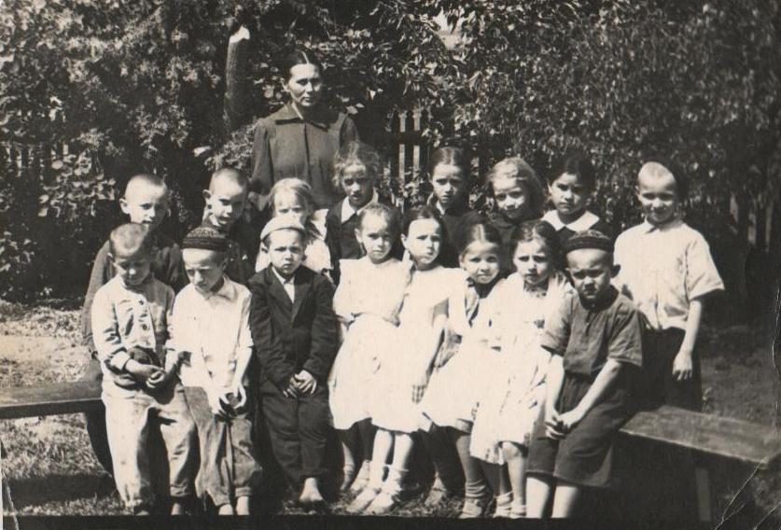

Учительница Шарифа Исмагилова со своим классом. Начало 1960-х гг.
История восьмилетней школы

После демографического спада 1940-х гг. с середины прошлого века в селе резко увеличивается рождаемость. Но несмотря на это дети по прежнему продолжают ходить в соседние школы. В эпоху научно-технического прогресса потребности к качественному образованию все более возрастают. С 1958 г. в стране вводится всеобщее восьмилетнее образование. Учитывая многочисленные запросы граждан в августе 1965 г. Исполком Алексеевского района постанавляет открыть на базе Нижнетатмайнской начальной школы восьмилетнюю школу. На базе школы было также организовано вечерне-заочного отделение по основному и среднему образованию, которое функционировало 1984 г.
Таблица 6
Количество обучающихся восьмилетней школы

Учебные годы | Количество учащихся по классам |  |  |  |  |  |  |  |  |  |  |  |  | Общее  кол-во учащихся
Учебные годы | I | II | III | IV |  | V |  | VI |  | VII |  | VIII |  | Общее  кол-во учащихся
 |  |  |  | а | б | а | б | а | б | а | б | а | б | Общее  кол-во учащихся
1965-1966 | 22 | 20 | 14 | 30 |  | 35 |  | 44 |  | 22 |  | 31 |  | 220
1966-1967 | 21 | 22 | 19 | 14 |  | 31 |  | 35 |  | 43 |  | 22 |  | 207
1967-1968 | 20 | 21 | 23 | 19 |  | 22 | 24 | 31 |  | 34 |  | 43 |  | 236
1968-1969 | 25 | 20 | 20 | 22 |  | 20 | 21 | 20 | 24 | 30 |  | 33 |  | 235
1969-1970 | 30 | 25 | 20 | 20 |  | 22 | 24 | 19 | 22 | 20 | 22 | 29 |  | 253
1970-1971 | 21 | 30 | 24 | 20 | 28 | 21 | 24 | 20 | 24 | 19 | 22 | 20 | 22 | 293
1971-1972 | 17 | 21 | 30 | 27 | 28 | 20 | 26 | 21 | 24 | 20 | 24 | 18 | 22 | 298
1972-1973 | 17 | 16 | 21 | 31 | 32 | 26 | 30 | 20 | 26 | 21 | 25 | 20 | 24 | 309
1973-1974 | 17 | 17 | 16 | 21 | 23 | 30 | 31 | 28 | 28 | 20 | 26 | 21 | 24 | 302
1974-1975 | 10 | 17 | 17 | 40 |  | 22 | 22 | 31 | 30 | 26 | 26 | 21 | 26 | 288
1975-1976 | 2 | 10 | 17 | 31 |  | 40 |  | 22 | 22 | 31 | 30 | 26 | 26 | 257
1976-1977 | 10 | 1 | 10 | 31 |  | 30 |  | 38 |  | 21 | 21 | 30 | 28 | 220
1977-1978 | 4 | 10 | 1 | 26 |  | 31 |  | 30 |  | 37 |  | 21 | 21 | 181
1978-1979 | 10 | 4 | 10 | 19 |  | 26 |  | 30 |  | 29 |  | 36 |  | 164
1979-1980 | - | 10 | 4 | 10 | 11 | 12 |  | 26 |  | 26 |  | 29 |  | 128
1980-1981 | 11 | - | 10 | 9 |  | 10 | 11 | 12 |  | 25 |  | 24 |  | 112
1981-1982 | - | 11 | - | 8 |  | 9 |  | 10 | 11 | 12 |  | 25 |  | 87
1982-1983 | 6 | - | 11 | 8 |  | 8 |  | 9 |  | 21 |  | 12 |  | 75
1983-1984 | 8 | 6 | - | 18 |  | 8 |  | 8 |  | 9 |  | 21 |  | 78
1984-1985 | 8 | 8 | 6 | - |  | 18 |  | 8 |  | 8 |  | 9 |  | 65
1985-1986 | - | 8 | 8 | 6 |  | - |  | 11 |  | - |  | 8 |  | 41
1986-1987 | 4 | - | 8 | 7 |  | 6 |  | - |  | 11 |  | - |  | 35
1987-1988 | 5 | 5 | - | 8 |  | 7 |  | 6 |  | - |  | 10 |  | 42
1988-1989 | - | 5 | 5 | - |  | 8 |  | 7 |  | 6 |  | - |  | 31
1989-1990 | 4 | - | 5 | 5 |  | - |  | 8 |  | 7 |  | 6 |  | 35
1990-1991 | 3 | 3 | - | 5 |  | 5 |  | - |  | 8 |  | 7 |  | 31
1991-1992 | 4 | 4 | 3 | - |  | 5 |  | 5 |  | - |  | 8 |  | 29
1992-1993 | 2 | 4 | 4 | 3 |  | - |  | 5 |  | 5 |  | - |  | 23
1993-1994 | 6 | 2 | 4 | 4 |  | 3 |  | - |  | 5 |  | 5 |  | 29
1994-1995 | 7 | 6 | 3 | 4 |  | 4 |  | 3 |  | - |  | 5 |  | 32

С момента открытия школа обслуживала население не только Нижней Майны, но и соседней деревни Чувашской Майны, где была только начальная школа. Изменение национального состава учащихся привело к переходу с V класса на русский язык обучения (с 1970 г. с IV класса). В год открытия школа приняла 220 детей и с каждым годом численность учащихся увеличивалась. Такая тенденция сохранилась до середины 1970-х гг. Несмотря на то, что восьмилетка начала работать на новом здании, его мощность не соответствовала количеству обучающихся. Поэтому обучение велось в две смены. После ввода в эксплуатацию дополнительно построенного левого крыла здания в 1969 г. стали обучать в одну смену. В 1966 г. для размещения начальных классов из материалов разобранной мечети было сооружено отдельное здание. Дополнительно к этим в качестве мастерской использовался кирпичный дом раскулаченного в 1930-м году торговца Латыпова Хасанши. В 1978 г. был введен в эксплуатацию новое кирпичное здание столовой.
С открытием восьмилетней школы встал вопрос обеспеченности педагогическими кадрами. В самой Нижней Майне, кроме учителей начальной школы и историка, подготовленных кадров не было. По этой причине педколлектив в основном комплектовался за счет учителей из других школ и молодых специалистов, прибывших по направлению. Первым директором восьмилетки стал окончивший в том же году молодой учитель Насыбуллин Рифкат Габдрахманович (1936-2014). Родом он был из деревни Кичкальня Октябрьского района, а его бабушка – из Нижней Майны. Несмотря на молодость, Рифкат Габдрахманович, внес значительный вклад в становление восьмилетней школы. Его организаторские способности были замечены руководством района, и в 1967 он был переведен в райцентр Алексеевское заведующим РОНО. Служебную карьеву Рифкат Габдрахманович завершил на должности заведующего общим отделом МО РТ. В 1995 г. он оказал значительное содействие в открытии в Нижней Майне средней школы.
Из педагогов, начавших работать с открытия восьмилетней школы следует особо отметить семейную пару учителей Сафиных – Замира Хасановича и Лилии Вагизовны. Обосновавшись в селе, они посвятили свои жизни обучению и воспитанию майнских детей. Являясь первоклассными специалистами-языковедами, они оба работали также на руководящих должностях. Замир Хасанович в период функционирования вечерне-заочного отделения был его руководителем. Лилия Вагизовна более 20 лет работала завучем, а в 1981-1984 и 1988-1993 гг. директором школы.
Долгие годы, вплоть до выхода на заслуженный отдых проработали в школе учителя Салахова Роза Хасановна, Угахин Сергей Николаевич, Исмагилов Рафик Халиуллович, Мифтахова Сакина Гумеровна. Это были свои местные специалисты, благодаря которым укрепился кадровый состав школы. В 1980-е годы к ним прибавились Мурадимова Ильхамия Мансуровна, Хасанова Резидя Хасановна, Назмутдинова Раушания Рустамовна и Гафиятуллина Зульфия Муниповна, которые успешно работают и в настоящее время.
Открытие восьмилетней школы имело для села огромное значение. Дети получили возможность не уходя из села получить качественное основное образование. По сравнению с предыдущим периодом резко увеличился количество выпускников, поступивших в техникумы и ВУЗы. Были созданы рабочие места для работников умственного труда, что способствовало формированию устойчивой прослойки местной сельской интеллигенции. Как показала практика, селения не имевшие в 70-80-е гг. средние или основные школы утратили перспективу развития ещё в советские годы.
Вместе с тем возникли новые вызовы, ставящие под угрозу будущее развитие школы. Главная проблема исходила из неблагоприятной демографической ситуации, которая наметились еще в середине 1970-х гг. (см. таблицу 6). В те годы произошел колоссальный по местным меркам отток сельской молодежи во вновь строящийся город Набережные Челны, и отчасти в Казань и Нижнекамск. Насколько известно, ни местное руководство, ни общественность не предпринимали тогда никаких мер для предотвращения негативных последствий бесконтрольной урбанизации. Была нарушена вековая народная традиция, предписывающая одному из потомков укорениться на отчем доме для сохранения родного очага. К тому же с 1985 г. в связи с открытием восьмилетней школы у себя перестали прибывать ученики из Чувашской Майны.
Другая не менее важная проблема была связана с физическим и моральным износом главного учебного корпуса школы. В 70-80-е гг. прошлого века во многих селениях были построены соответствующие всем требованиям типовые кирпичные здания школ. По сравнению с ними деревянное, не видавшее в течение всего срока эксплуатации серьезного ремонта здание выглядело несовременно. Лишь к середине 90-х гг. в связи с политикой республиканского руководства по сохранению национальных школ, газификацией села и началом прибывания в школу довольно значительного контингента детей перестроечной эпохи наметились перемены к лучшему.

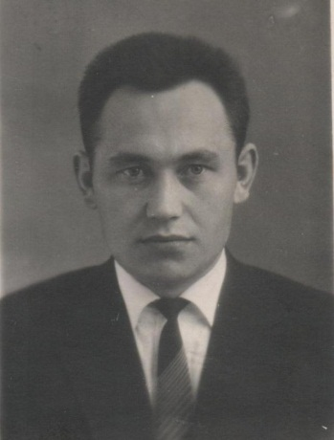
Первый директор восьмилетней школы
Насыбуллин Рифкать Габдрахманович (1965-1967)

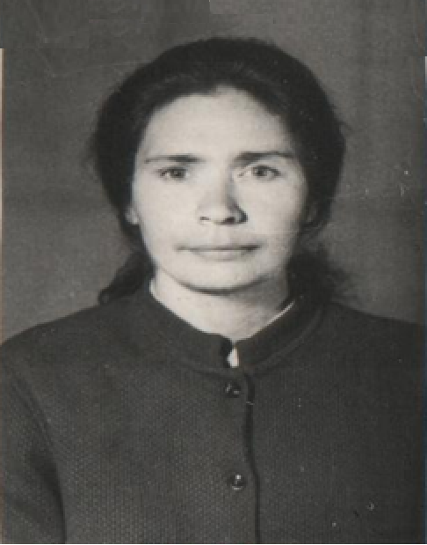
Учитель русского языка и литературы
Сафина Лилия Вагизовна

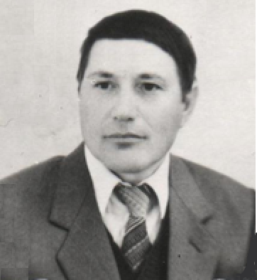
Учитель физики и химии
Исмагилов Рафик Халиуллович

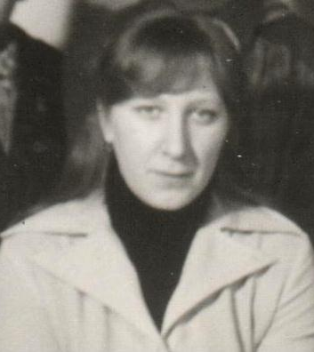
Учитель татарского языка и литературы
Мифтахова Сакина Гумеровна

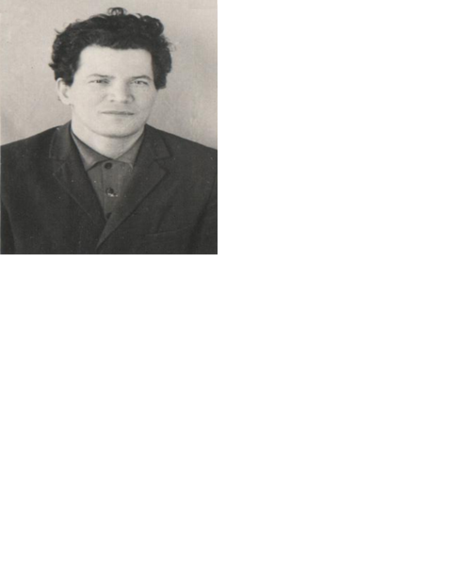
Учитель немецкого языка
Сафин Замир Хасанович
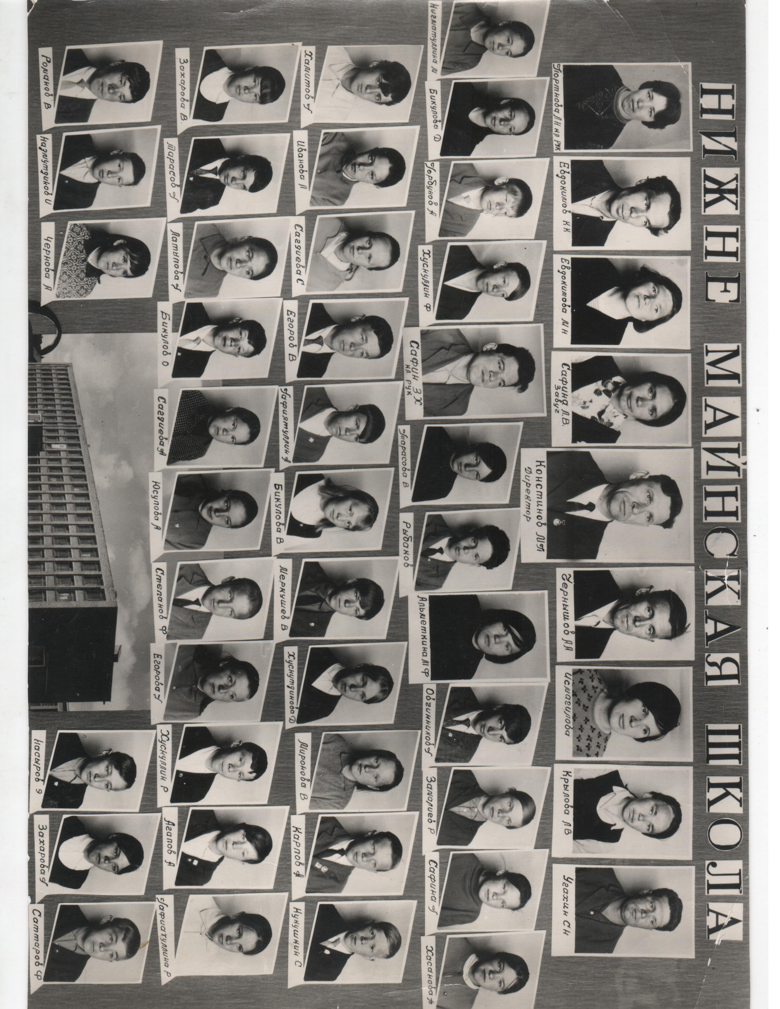
Учитель физкультуры
Угахин Сергей Николаевич

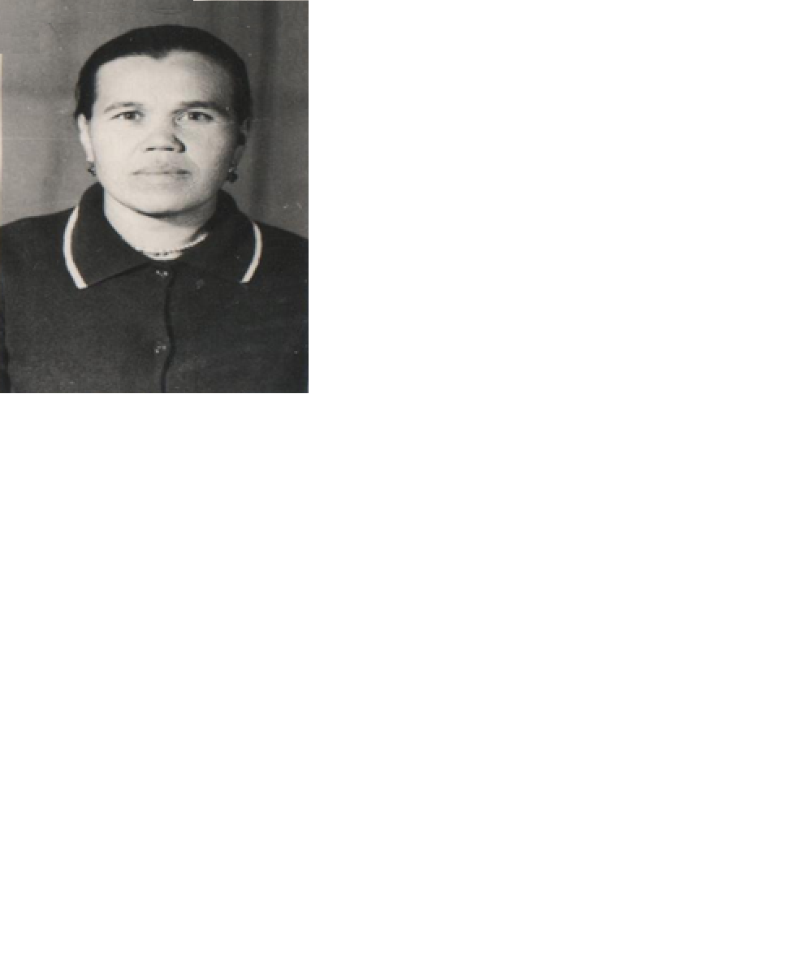
Учитель истории
Салахова Роза Хасановна
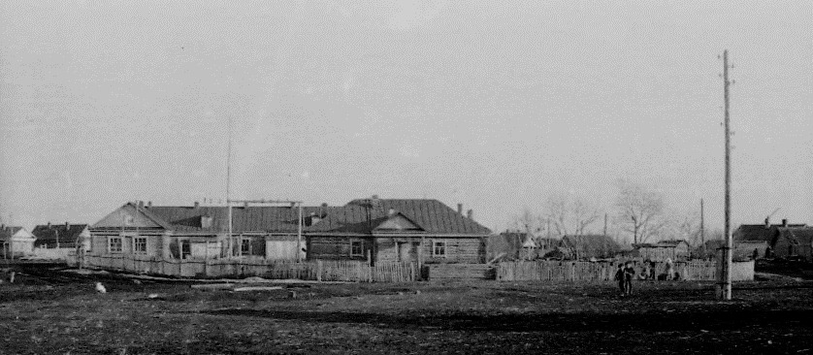
Комплекс школьных зданий в конце 1960-х гг.

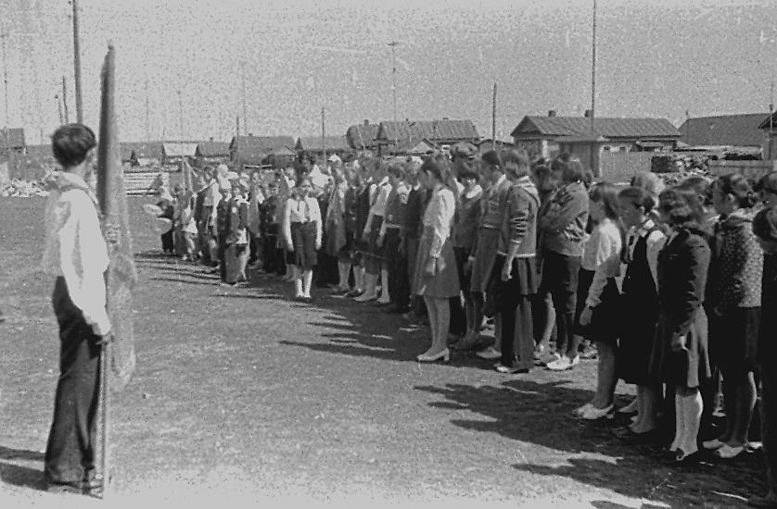
Праздничная линейка. 1980 г.

История средней школы

Новейший этап в истории народного образования села Нижняя Татарская Майна охватывает последние два десятилетия и связана она с развитием средней школы. Среди основных образовательных учреждений Аксубаевского района Нижнетатмайнская восьмилетняя школа повысил свой статус на средний ступень последним. Несмотря на тяжелые экономические условия 90-х гг. повышение статуса малокомплектных школ было тогда обычным явлением. Главным мотивом повышения статуса состояла в том, что наши ученики, получив в своей основной школе достойное образование, продолжали учебу в школах соседних сел, где уровень обучения и воспитания оставляло желать лучшего. Убедив районное руководство в своей состоятельности, и получив поддержку из министерства образования, мы встретили 1995/1996 учебный год в статусе средней школы. Новое штатное расписание позволило принять в школу еще несколько молодых специалистов. Опыт старших педагогов в совокупности со свежими идеями и смекалкой молодых способствовало повышению рейтинга школы. Новый век мы встретили в числе лучших школ района, как по качеству знаний учащихся, так и по другим показателям.
Первым директором средней школы стала учительница татарского языка и литературы Мифтахова Сакина Гумеровна. В те годы первостепенной задачей стоявшей перед нашей школой было улучшение материальной базы. Здание учебного корпуса требовала капитального ремонта, столовая находилась под угрозой закрытия, котельная не была газифицирована. В сложившейся ситуации самое трудное заключалась в том, что все это предстояло решить в условиях почти полного отсутствия бюджетного финансирования, в основном за счет собственных ресурсов. С целью привлечения внебюджетных средств был значительно расширен пришкольный участок. Общими усилиями многие проблемы по материальной базе школы удалось решить в течение 3-4 лет. В частности, были укреплены фундаменты учебного корпуса, проведена газификация, построен пристрой к зданию столовой.
Состояние неопределённости, нелинейности развития 90-х сменились новыми вызовами времени, главными из которых выступали реструктуризация и оптимизация образовательных учреждений. Вследствие этой политики школы оказались в условиях жесткой конкурентной борьбы. По районному плану реструктуризации сети образовательных учреждений среди трех средних школ нашей округи базовой должна была остаться только одна. Наша школа выигрывала тогда по качеству знаний и по кадрам. Однако, в связи с достижением старшего поколения педагогов пенсионного возраста, которые составляли 40% коллектива, кадровый состав требовал обновления. Несмотря на бесценный опыт работы, им оказалось сложно осваивать новые информационные технологии, переключаться к системе ЕГЭ. Говоря современным языком, требовалась «перезагрузка профессионального сознания», переход от модели специалиста прошлого к образу профессионала будущего. Материальное состояние школы, вследствие ветхости деревянного здания учебного корпуса считалось худшей в округе. Без строительства нового типового здания школы эту проблему решить было невозможно. По количеству учащихся и перспективе наполнения также были в последнем месте.
Решением этих задач школа занимается в течение последних десяти лет и их актуальность не изменилась. За этот период наша школа устойчиво занимает в районе передовые позиции по результатам предметных олимпиад, и что особенно важно, по результатам ЕГЭ. За последние три выпускных года наблюдается положительная динамика роста средних баллов ЕГЭ по всем выбранным предметам, и они, в основном, выше районных показателей. Наши ученики неоднократно стали победителями республиканских и всероссийских конкурсов, проводимых по линии внешкольной работы. По результатам ЕГЭ 2012/2013 учебного года наша школа среди малокомплектных образовательных учреждений занимала 16 место по Республике.
В условиях оптимизации главным фактором сохранения сельских школ стала положительная демографическая ситуация. Как и везде, и в Нижней Майне численность населения детородного возраста уменьшался, увеличивался отток молодёжи, оставшиеся молодые люди не могли создать семьи. Для разрешения создавшейся проблемы мы решили привлечь к себе в село молодые семьи, желающих жить в сельской местности. Многим может казаться странным, но такая категория населения существует и в настоящее время. Это в основном те семьи, для которых первостепенным являются не материальные выгоды, а благоприятная среда для воспитания детей в национальном духе. В результате принятых мер по привлечению молодых семей со стороны, по сравнению с конкурентами мы оказались в выигрышном состоянии. В настоящее время дети переселенцев составляют 40% от общей численности детей детсадовского возраста. Данное обстоятельство стало решающим в получении школой статуса базового образовательного учреждения и получения в 2011 г. автобуса для перевозки детей из соседних населенных пунктов.
Наиболее трудновыполнимой задачей для школы стало получение разрешения строительства нового здания школы. В условиях повального закрытия школ для малокомплектного учебного заведения, расположенного на экономически непривлекательной территории это дело представлялось для многих неосуществимым. Благодаря настойчивой и целенаправленной работы нам удалось включения нашего объекта в республиканский план строительства. Строительные работы начались в августе 2013 г. После торжественного открытия с участием первых лиц Республики новый 2014/2015 учебный год ученики встретили в новой современной школе, а наши дошкольники – в новом детском садике.
Сельская школа играет более значительную роль в жизни ребенка, его семьи, сельского сообщества, чем школа в районном центре или в городе. Ни для кого уже не является секретом тот факт, что от состояния развития сельской школы зависит существование и самого села. Малокомплектная школа – это социальная организация, которая является остовом села, обеспечивающим его устойчивое социальное развитие. Благодаря ей останавливаются такие негативные процессы, как миграция, снижение интеллектуального потенциала населения и в конечном итоге «вымирание» самого села. В сложившейся ситуации недостаточное вложение средств в развитие сельских школ и инфраструктуры села приводит к исчезновению с карт областей России поселений, которые имеют свою многовековую историю. По своим географическим особенностям Россия как государство может существовать лишь с широкоразвитой сетью сельских поселений. С исчезновением малых школ и малых сел, постепенно исчезает и Россия. Таким образом, проблема выживания и развития малокомплектных и национальных школ архиважна для сохранения целостности и этнокультурного многообразия страны.

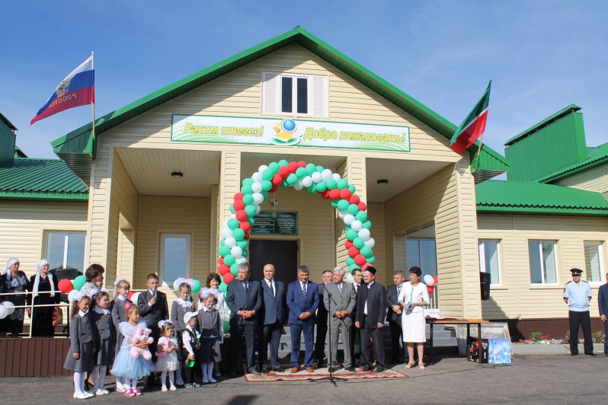

Торжественное открытие нового здания школы 25 августа 2014 г.

